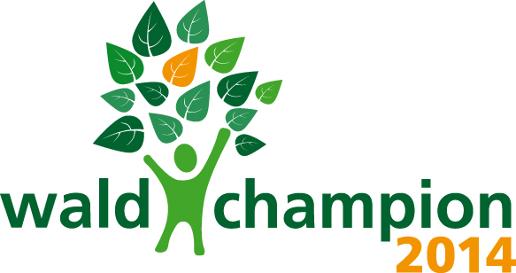

Pressemitteilung

„Die Eichhörnchen“ sind Waldchampion 2014
75 Teams stürmten den Wettbewerb und bewiesen sensationelles Waldwissen

(Tullnerbach, Mai 2014) Rund 6.000 Menschen stürmten den Waldchampion – Wettbewerb 2014, der heuer wieder im Rahmen des „Tages der Offenen Tür“ am 1. Mai im Schul- und Biosphärenparkzentrum Norbertinum in Tullnerbach über die Bühne ging. Das Team mit dem Namen „Die Eichhörnchen“ siegte souverän mit besonderem Waldwissen sowie Geschicklichkeit und verwies 74 andere Teams auf die Plätze. Die Teilnahme übertraf alle Erwartungen der veranstaltenden Organisation wald.zeit Österreich. Der Wettbewerb wurde heuer zum dritten Mal ausgetragen. Die Teams kamen aus Niederösterreich, Wien, Kärnten und der Steiermark. Weitere Infos und Fotos unter: www.waldzeit.at/waldchampion. ****

„Das Bewusstsein um die Bedeutung des Waldes und seiner Leistungen ist wichtig, um einen verantwortungsvollen Umgang mit diesem Lebensraum und seinen natürlichen Ressourcen zu sichern. Wir setzen hier schon bei den Kleinen an, denn sie sind unsere Zukunft. Die spielerische Vermittlung von Wissen rund um das Thema Wald steht beim Waldchampion im Vordergrund und spornt alle, die mitmachen, zu Höchstleistungen an“, so DI Gerhard Mannsberger, Leiter der Forstsektion im Bundesministerium für Land- und Forstwirtschaft, Umwelt und Wasserwirtschaft. Das Ministerium ist seit Beginn maßgeblicher Kooperationspartner des Wettbewerbes, der heuer zum dritten Mal stattfand.

Der Waldchampion 2014: Der Wettbewerb
Zunächst haben sich Teams in der Größe von drei bis sechs Personen gebildet, die einen Waldparcours mit 10 Stationen absolvieren mussten. Dabei ging es darum, sowohl Waldwissen als auch Geschicklichkeit unter Beweis zu stellen. Ein Punkte-Sammelpass führte von Station zu Station. Das Team mit der höchsten Punktezahl wurde zum „Waldchampion 2014“ gekürt. Die Stationen werden von Kooperationspartnern der Veranstaltungsorganisation wald.zeit Österreich betreut. Dies sind: das BFW (Bundesforschungszentrum für Wald), die forstliche Naturschutzorganisation BIOSA-Biosphäre Austria, der Biosphärenpark Wienerwald, die Landwirtschaftliche Fachschule für Pferdewirtschaft und das Wienerwaldgymnasium in Tullnerbach, die Österreichischen Bundesforste, die Naturschule Rabe, die SchuleWald GmbH, der Verein Waldpädagogik in Österreich und die Wienerwald Naturparke Purkersdorf und Sparbach.

„Die Eichhörnchen“ sind Waldchampion 2014
Der Run auf den Waldchampion-Wettbewerb hat alle Erwartungen übertrofffen. Insgesamt gingen 75 überaus motivierte Teams ins Rennen. Sieger ist die Familie Hecht aus Wien-Hietzing, die sich den Namen „Die Eichhörnchen“ gegeben hat.
Sie erhielten nicht nur die stattliche Champions-Statue, sondern werden auch einen spannenden Tag im Waldseilpark Kahlenberg verbringen.

Wald mit dem Herzen wahrnehmen
„Um die Bedeutung unserer Wälder für unser gesamtes Leben wieder einmal in Erinnerung zu rufen, veranstalten wir diesen Waldchampion. Doch tun wird das nicht mit erhobenem Zeigefinger, sondern Spaß und Freude sollen für alle Beteiligten im Vordergrund stehen. Denn nur, wer mit dem Herzen bei der Sache ist, wird auch künftig mit dem Herzen den Wald wahrnehmen“, ist Mag.ª Hermine Hackl, Geschäftsführerin der Veranstalterorganisation wald.zeit Österreich, überzeugt.

Rückfragehinweis:
- Irene Obetzhofer, Email: irene.obetzhofer@aon.at, Mobil 0650/603 71 78 oder
- Hermine Hackl, Email: hackl@waldzeit.at.

